# **FACING MY DEMONS**

Game Design Document

Versão: 1.0

**Autores:**

**Igor Ton R.A.: 113879**

**Nathália Baltarin R.A.: 113246**

**Marcos Nicolosi R.A.: 113624**

**Lucca Cerasomma R.A.: 113653**

Fundação Hermínio Ometto,

2024

## **Índice**

**1. História…………………………………………………………………………………… 3**

**2. Gameplay………………………………………………………………………………… 4**

**3. Personagens…………………………………………………………………………….. 5**

**4. Controles…………………………………………………………………………………. 6**

**5. Câmera…………………………………………………………………………………..... 7**

**6. Universo do Jogo…………………………………………………………………..…… 8**

**7. Interface………………………………………………………………………………..... 10**

## **1.** **História**

Dante acorda em um lugar escuro e sufocante, cercado pelo crepitar de chamas e lamentos angustiantes. Não possui memórias de sua vida passada, apenas um vazio angustiante. Ao explorar aquele inferno labiríntico, encontra criaturas grotescas e sombras retorcidas, cada uma causando uma sensação de familiaridade, como se fossem resquícios de um passado obscuro.

Determinado a escapar daquele sofrimento, Dante percebe que sua única esperança reside em enfrentar os pecados que afligem sua alma. A cada batalha vencida, uma memória fragmentada se revela, indicando fragmentos de quem ele fora e os pecados que cometeu.

Com cada vitória, Dante também desbloqueia uma nova habilidade de combate, uma manifestação física de seu progresso na purificação de sua alma. Contudo, cada confronto é uma jornada dolorosa através de suas próprias transgressões, enfrentando a crueldade, a ganância, a luxúria e o orgulho que o haviam consumido em vida.

Enquanto luta, as memórias retornam, revelando uma vida marcada por escolhas sombrias e arrependimentos profundos. Mas também revelam momentos de bondade, de amor e de redenção, pequenos lampejos de luz em meio à escuridão.

Finalmente, após enfrentar cada pecado e encarar as profundezas de sua própria alma, Dante encontra-se diante do próprio Diabo. Em uma batalha épica, onde cada golpe ecoa com o peso de suas escolhas passadas, ele enfrenta a personificação de seus próprios demônios.

No ápice da luta, quando parece que tudo está perdido, Dante encontra forças dentro de si que nunca soubera existir. Com um último esforço, derrota o Diabo e desfaz as correntes que o prendiam ao inferno.

Ao emergir daquele abismo, Dante retorna à terra, não apenas com suas memórias restauradas, mas também com uma compreensão mais profunda de si mesmo e do mundo ao seu redor. Ele recebeu uma segunda chance, uma oportunidade de redenção que poucos teriam o privilégio de experimentar. E, com esse conhecimento, ele jura viver uma vida digna dessa benção, espalhando luz onde antes havia trevas, guiado pela esperança de que, mesmo nos lugares mais sombrios, sempre há uma chance de encontrar a redenção.

## **2.** **Gameplay**

**Mecânica do Jogo**

**Descrição Geral**

O jogador controla Dante, o protagonista, em uma missão para derrotar hordas de monstros avançando progressivamente até o confronto final com o Diabo (Final Boss). O jogo utiliza uma combinação de controles de movimento e ataque que proporcionam uma experiência de combate dinâmica e desafiadora.

**Desafios e Métodos de Superação**

Desafios Encontrados:

* **Hordas de Monstros:** Inimigos aparecem em grande número, exigindo habilidades de movimentação e combate para serem derrotados.
* **Diabo:** Inimigo mais poderoso com habilidades especiais que aparecem em momentos chave do jogo.

Métodos de Superação:

* **Movimentação Estratégica:** Usar as teclas A/W/D/S para se mover rapidamente e evitar ataques inimigos.
* **Ataques Precisos:** Utilizar o botão direito do mouse para atacar estrategicamente, visando eliminar inimigos com eficácia.
* **Utilização de Armas :** Coletar e usar armas que aumentam a capacidade de combate de Dante, permitindo derrotar inimigos mais rapidamente e com menos risco.

**Relação entre Gameplay e História**

Progressão Narrativa:

* A história do jogo é contada através da sequência de monstros que Dante deve derrotar para avançar.
* Cada monstro derrotado revela um novo capítulo da história, motivando o jogador a continuar progredindo.
* O jogador deve vencer as batalhas contra os monstros para desbloquear novas áreas e revelar mais da trama, culminando na batalha final contra o Diabo.

**Sistema de Recompensas:**

Armas:

* **Armas:** Itens que aumentam o poder de ataque de Dante, permitindo derrotar inimigos mais rapidamente.

Benefícios:

* **Melhor Experiência de Combate:** Com armas mais poderosas e habilidades especiais, o jogador pode enfrentar inimigos mais fortes e em maior número, proporcionando uma sensação de progressão e conquista.
* **Estratégia Aprimorada:** Diferentes armas permitem ao jogador personalizar sua abordagem ao combate, desenvolvendo táticas que se adequem ao seu estilo de jogo.

**Condições de Vitória e Derrota:**

Condição de Vitória:

* Matar todos os inimigos em um nível, culminando com a derrota do chefão final (Diabo).

Condição de Derrota:

* Se Dante perder toda a sua vida, o jogo é reiniciado, exigindo que o jogador recomece e tente novamente.

## **3.** **Personagens**

**Dante:**

É um personagem complexo, imerso em um passado sombrio do qual ele mesmo não se lembra bem, mas que se manifesta em sua jornada pelo inferno. A sua determinação em enfrentar os pecados que escurecem a sua alma reflete um profundo desejo de purificação e renovação. Dante é corajoso e determinado, sua jornada não é apenas pela liberdade física, mas também pela liberdade espiritual enquanto enfrenta todo o lado obscuro de sua própria natureza. Durante sua jornada, Dante não apenas desbloqueia novas habilidades de luta, mas também descobre fragmentos de seu passado e pecados que o assombram. Ele é confrontado com a crueldade, a ganância, a ambição e o seu próprio orgulho, enquanto cada batalha serve como um teste à sua força e coragem interiores.

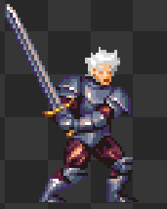

**Diabo**:

É uma entidade sombria e poderosa, envolta em chamas e sombras que emanam uma presença aterrorizante, ser imponente e demoníaco, com chifres retorcidos, olhos flamejantes e uma expressão sinistra que causa medo e terror. É o mestre em magia negra e poderes infernais, capaz de lançar feitiços destrutivos e invocar demônios para fazer sua vontade. É imune a ataques convencionais e possui uma força sobrenatural que o torna praticamente invencível, manipulador, capaz de enganar e corromper o jogador com promessas de poder e riqueza em troca de sua alma. Ele usa sua astúcia para semear angústia e caos no personagem do jogo, alimentando-se do sofrimento e desespero que ele causa.

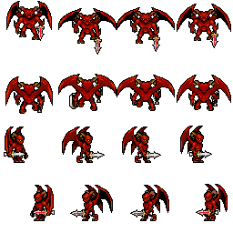

## **4.** **Controles**

**Controles do Personagem Principal**

**Movimento:**

Teclas A/W/D/S:

* **A:** Move Dante para a esquerda.
* **W:** Move Dante para cima.
* **D:** Move Dante para a direita.
* **S:** Move Dante para baixo.
* **Deslocamento Suave:** O movimento de Dante é fluido, garantindo uma transição suave entre as direções.

**Ataque**

Botão Direito do Mouse:

* **Ataque Básico**: Ao pressionar o botão direito do mouse, Dante realiza um ataque básico na direção em que está voltado.
* **Direcionamento do Ataque:** O ataque segue a direção do movimento atual de Dante. Se ele estiver parado, o ataque será realizado na direção em que ele está voltado pela última vez.
* **Animação e Feedback:** Cada ataque é acompanhado por uma animação distinta e um feedback visual, como efeitos de partículas, para indicar que o ataque foi realizado.

**Interações Adicionais**

Comandos Combinados:

* **Movimento e Ataque Simultâneos:** Dante pode se mover e atacar ao mesmo tempo, permitindo ataques dinâmicos durante o deslocamento.
* **Ataque em Movimento:** Quando Dante estiver se movendo enquanto o botão direito do mouse é pressionado, ele realiza um ataque contínuo na direção do movimento, útil para atacar enquanto se esquiva de inimigos.

**Considerações Técnicas**

* **Responsividade:** Os controles são altamente responsivos para garantir que Dante reaja imediatamente às entradas do jogador, proporcionando uma experiência de jogo fluida e intuitiva.

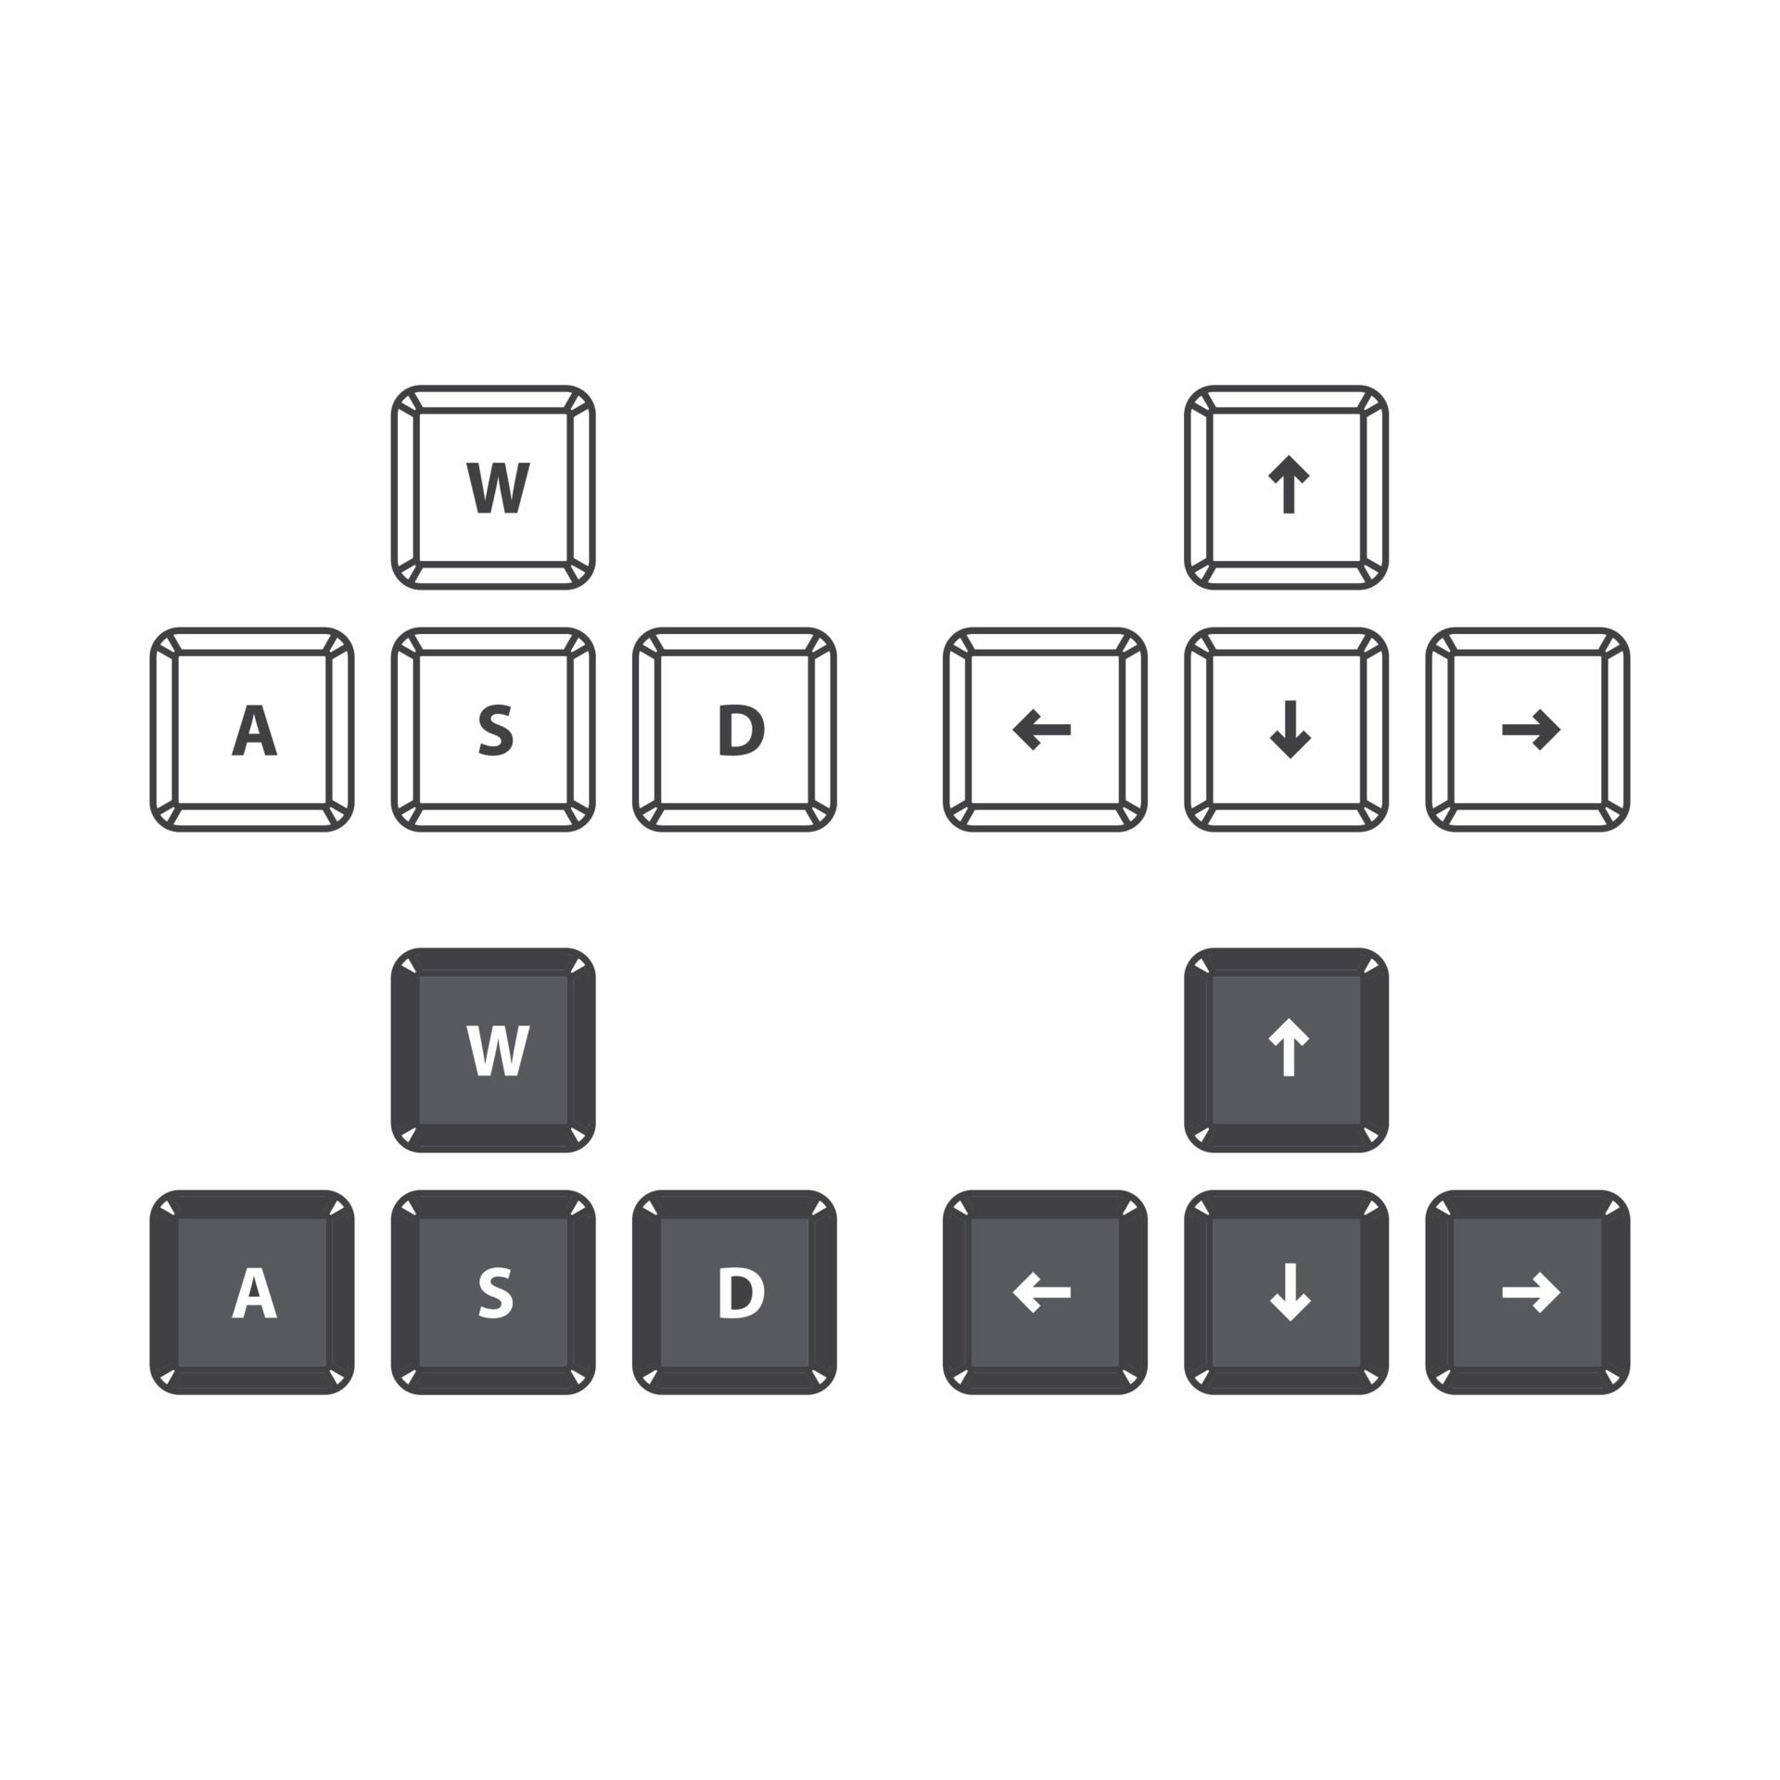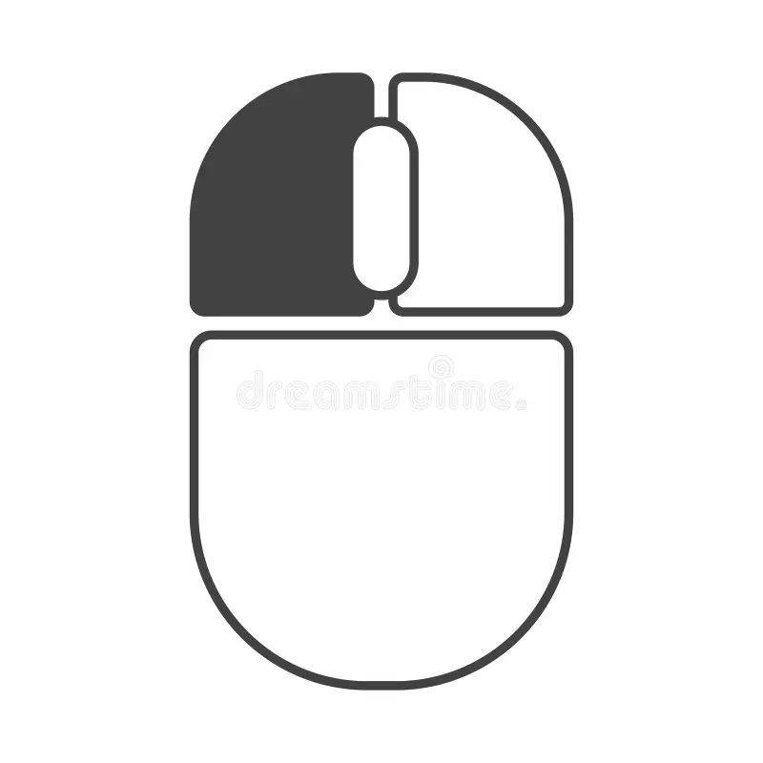

## **5.** **Câmera**

**Perspectiva:**

* **Tipo de Câmera:** A câmera do jogo utiliza uma perspectiva isométrica, oferecendo uma visão tridimensional em um plano bidimensional.
* **Ângulo:** A câmera está posicionada em um ângulo de 45 graus, proporcionando uma visão clara do ambiente e dos personagens.

**Movimento:**

* **Acompanhamento do Personagem:** A câmera segue o personagem principal, Dante, centralizando-o na tela. Câmera de Seguimento (Follow Câmera**)** é utilizada para que o movimento seja suave a fim de evitar movimentos bruscos e desorientadores.
* **Limites de Movimento:** A câmera possui limites definidos pelo design do nível, impedindo que ela se mova além das bordas do mapa do jogo.
* **Velocidade de Deslocamento:** A velocidade com que a câmera se ajusta para acompanhar Dante. É configurada para proporcionar uma experiência de jogo fluida.

**Controle:**

* **Controle Automático**: O jogador não controla diretamente a câmera; ela se ajusta automaticamente para seguir Dante.

**Comportamento em Diferentes Situações:**

* **Combate:** Durante combates intensos, a câmera pode fazer pequenos ajustes para enquadrar melhor os inimigos e ações ao redor de Dante, garantindo que o jogador tenha uma visão clara do campo de batalha.
* **Eventos Especiais:** Durante cenas de corte ou eventos especiais, a câmera muda temporariamente de posição ou ângulo para melhor apresentar a narrativa ou a ação.

**Considerações Técnicas:**

* **Desempenho:** A câmera é otimizada para garantir que seu movimento não cause queda de desempenho ou lag, mesmo em cenários complexos.
* **Colisão de Câmera:** A câmera possui um sistema de detecção de colisão que impede que ela atravesse paredes ou outros objetos sólidos do ambiente.

## **6.** **Universo do Jogo**

**Cenários do Jogo**

Descrição do Cenário Infernal:

O jogo se passa em um ambiente infernal, cheio de detalhes sombrios e ameaçadores que contribuem para uma atmosfera de constante tensão e perigo. O cenário é composto por:

* **Terreno Desolado:** O chão é coberto por lava incandescente, rochas irregulares e cinzas.
* **Elementos Visuais:** Lava fluindo em rios, iluminando o ambiente com um brilho sinistro.
* **Detalhes Ambientais:** Ossos e restos mortais de criaturas caídas, gritos distantes e murmúrios sombrios que ecoam ao fundo.

Ilustração do Cenário Infernal:

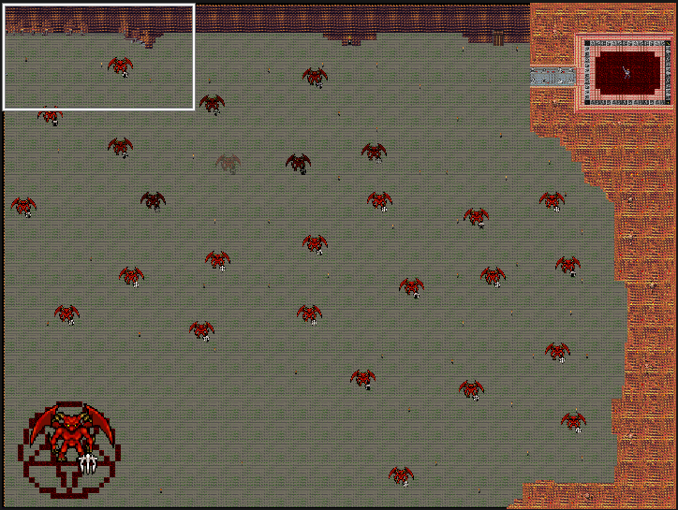

**Conexão das Fases:**

* **Estrutura do Jogo:** O jogo possui uma única fase contínua, onde o objetivo é derrotar ondas de inimigos e, eventualmente, enfrentar e derrotar o chefão.
* **Progressão Linear:** À medida que Dante avança e derrota os inimigos, o ambiente se torna mais desafiador, com maior número de inimigos e inimigos mais poderosos aparecendo. O jogador se move progressivamente através de áreas mais perigosas do cenário infernal até chegar ao encontro com o chefão final.

**Estrutura do Mundo:**

* **Dimensionalidade:** O jogo é estruturado em 2D, oferecendo uma visão lateral do ambiente infernal. O jogador controla Dante enquanto ele se move para a esquerda, direita, cima e baixo no cenário.
* **Interação Ambiental:** Elementos do cenário podem ser usados para vantagem estratégica, como evitar áreas de lava ou usar ruínas para cobertura temporária.

**Emoção Presente no Ambiente:**

* **Sentimento de Desespero e Urgência:** O ambiente infernal é projetado para evocar uma sensação de desespero e urgência, com visual e áudio que reforçam a necessidade de derrotar os inimigos rapidamente.
* **Tensão Constante:** A presença constante de perigos e a necessidade de se manter em movimento para evitar ataques criam uma atmosfera de tensão e adrenalina.

**Música e Apresentação:**

Apresentação das Músicas:

* **Tema de Combate:** [**desolation.ogg**](https://cdn.discordapp.com/attachments/1219432435167789188/1249565451499995208/desolation.ogg?ex=6667c403&is=66667283&hm=7ee6d70e61686038a42d8b12a3cedafe519825c323254c69eb734c3043d460c2&)
* **Tema de Chefão:** [**fato_shadow_-_welcome_to_the_hell.mp3**](https://cdn.discordapp.com/attachments/1219432435167789188/1249566193971368038/fato_shadow_-_welcome_to_the_hell.mp3?ex=6667c4b4&is=66667334&hm=091794b461a9b289f97974eebe3d97a1b5c2157131046545ad20a2d5c18c6619&)
* **Ambiente:** [**desolation.ogg**](https://cdn.discordapp.com/attachments/1219432435167789188/1249565451499995208/desolation.ogg?ex=6667c403&is=66667283&hm=7ee6d70e61686038a42d8b12a3cedafe519825c323254c69eb734c3043d460c2&)

## **7.** **Interface**

**Design e Ilustração do HUD (Head-Up Display)**

Elementos do HUD:

**1. Barra de Vida:**

* Posição: Localizada no canto superior esquerdo
* Descrição: Uma barra horizontal que diminui conforme Dante perde vida. Indicada por um ícone de coração.

**2. Menu de opções:**

* Posição: Início do jogo
* Descrição: Ícones que mostram as opções do jogo (Jogar, sair e tela cheia).

Ilustração do HUD:

